 | Министерство науки и высшего образования Российской Федерации  Калужский филиал  федерального государственного автономного  образовательного учреждения высшего образования  «Московский государственный технический университет имени Н.Э. Баумана (национальный исследовательский университет)»  (КФ МГТУ им. Н.Э. Баумана)
ФАКУЛЬТЕТ ИУК «Информатика и управление»
КАФЕДРА ИУК4 «Программное обеспечение ЭВМ, информационные
технологии»

ЛАБОРАТОРНАЯ РАБОТА №1

«Управление доступом в СУБД PostgreSQL»

ДИСЦИПЛИНА: «Проектирование систем управления базами данных»

Выполнил: студент гр. ИУК4-41М |  | _________________ (Сафронов Н.С.)  (Подпись) (Ф.И.О.)
Проверил: |  | _________________ (Глебов Ю.С.)  (Подпись) (Ф.И.О.)
Дата сдачи (защиты):
Результаты сдачи (защиты):
- Балльная оценка:
- Оценка:

Калуга, 2026

Цель: формирование практических навыков работы по управлению доступом к СУБД.
Задание
Вариант 2
Организация работы таким образом, чтобы одни пользователи имели полный доступ к таблицам, а другие могли только запрашивать, но не изменять информацию.
1. Создайте новую базу данных и две роли: writer и reader.
2. Отзовите у роли public все привилегии на схему public, выдайте роли writer обе привилегии, а роли reader — только usage.
3. Настройте привилегии по умолчанию так, чтобы роль reader получала доступ на чтение к таблицам, принадлежащим writer в схеме public.
4. Создайте пользователей w1 в группе writer и r1 в группе reader.
5. Под пользователем writer создайте таблицу.
6. Убедитесь, что r1 имеет доступ к таблице только на чтение, а w1 имеет к ней полный доступ, включая удаление

Результат выполнения работы:
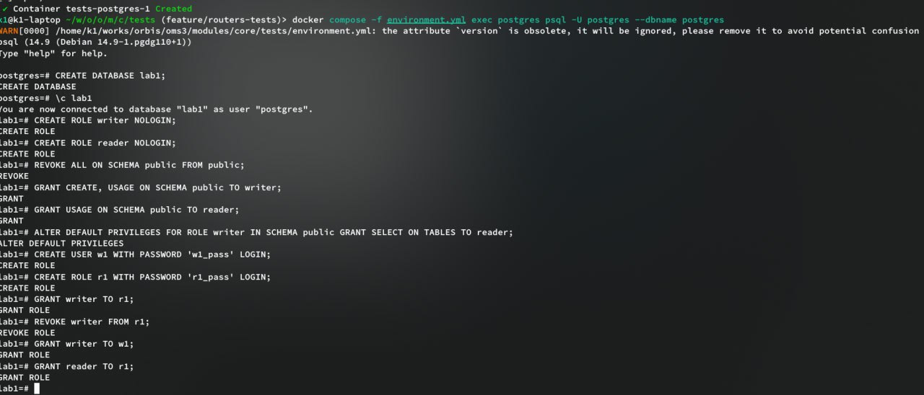
Рисунок 1 – Создание ролей writer и reader с заданными правами и выдача их пользователям w1 и r1

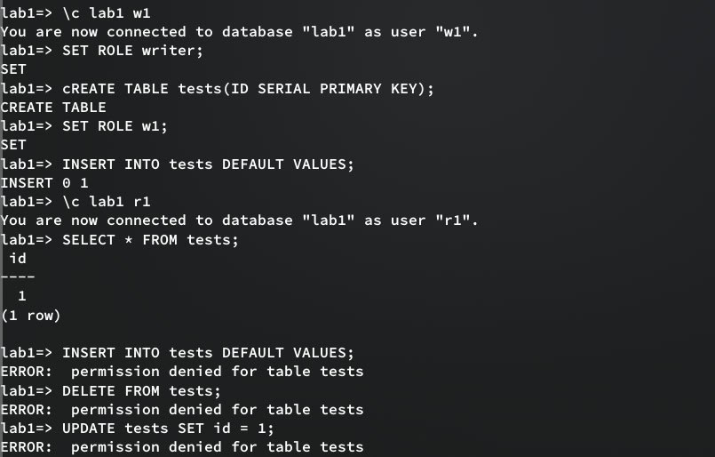
Рисунок 2 – Создание таблицы tests с владельцем writer, чтобы вызвать применение прав доступа по умолчанию

Рисунок 3 – Попытка выполнения действий в таблице от лица пользователя с ролью reader
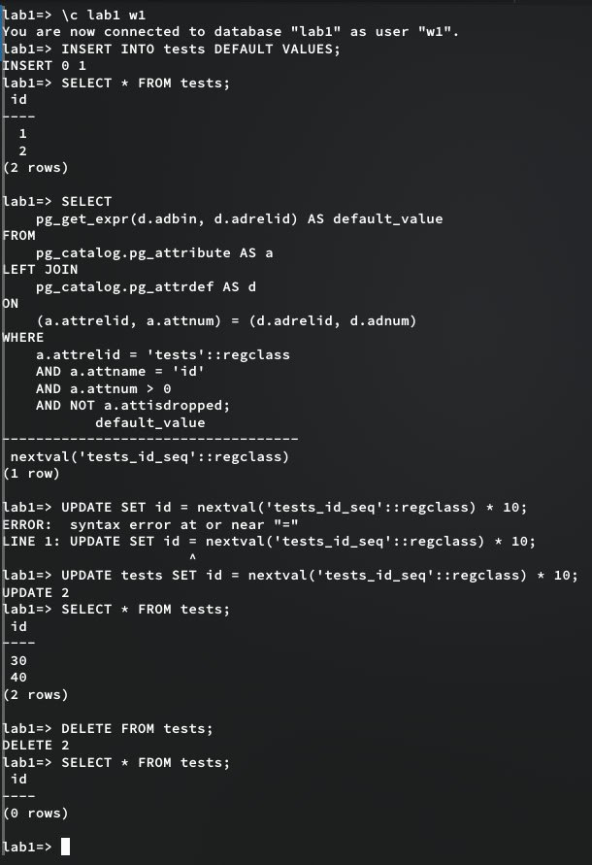
Рисунок 4 – Выполнение действий в таблице tests от лица пользователя с ролью writer
Вывод: в ходе выполнения лабораторной работы были получены навыки по управлению доступом к СУБД.

